**BRIEF FOND**

**Objectifs :**

* Dénicher une pépite et la partager avec la communauté
* Expliquer pourquoi on l’aime

**Photos** : 888 x 592 px, jpeg inférieur à 300 Ko

Intégrer dans l’article autant que possible :

* D'autres articles de la [catégorie “Nature” du site](https://www.chilowe.com/medias/nature/)
* Un ou des liens vers [nos voyages](https://www.chilowe.com/selection/micro-aventures-avec-guide/?order%5B%5D=ascending-date&activite%5B%5D=bushcraft&_page=)

**BRIEF FORME**

<https://www.chilowe.com/media/les-petits-baroudeurs-le-site-qui-met-tous-les-enfants-dehors/>

<https://www.chilowe.com/media/sportihome-plateforme-hebergement-activites/>

Le plan serait donc :

Intro : 1 paragraphe ⅚ lignes

Partie 1 : l’histoire de l’Homme Chevreuil ou l’Homme Chevreuil c’est quoi ?

1 paragraphe + 1 illustration

Partie 2 : première raison sur pourquoi on aime

1 paragraphe + 1 illustration

Partie 3 : seconde raison

1 paragraphe + 1 illustration

Partie 4 : troisième raison

1 paragraphe + 1 illustration

Conclusion : 1 paragraphe

Tâches :

* Recherches + élaboration et validation des idées
* Ecriture + recherche photos
* **Intégration sur le Wordpress**
* Tarif proposé : 300e

**A partir de là, peux tu rapidement me proposer les 3 raisons pour lesquelles Chilowé aime l’Homme Chevreuil stp, qu’on valide ensemble avant que tu entres dans la rédaction ?**

Intro

Geoffroy Delorme nous raconte dans son livre « l’homme chevreuil », paru en 2021, comment il s’est isolé des hommes, de ses 19 ans à ses 26 ans pour vivre comme un animal parmi les cervidés. Sept ans de vie sauvage dans la forêt de Louviers en Normandie où il s’est nourri de plantes et de châtaignes. Il nous fait part de son expérience avec simplicité et authenticité, une expérience qui remonte déjà à une dizaine d’années. Cette histoire a marqué l’esprit Chilowé pour trois bonnes raisons : inspirant, instructif et réaliste. « L’homme chevreuil » mêle nature, sauvagerie et aventure pour réveiller chaque animal qui sommeille en nous.

Et toi, quelle est ton échappée rêvée ?

Chilowé a fait une sélection d’échappées pour réveiller son instinct animal !

<https://www.chilowe.com/selection/micro-aventures-avec-guide/?order%5B%5D=ascending-date&activite%5B%5D=bushcraft&_page=https://www.chilowe.com/selection/micro-aventures-avec-guide/?order%5B%5D=ascending-date&activite%5B%5D=bushcraft&_page=>

Partie 1

L’histoire de l’homme chevreuil

Tout gamin, un sentiment d’enfermement l’oppresse. Il aspire à cette liberté en milieu sauvage, loin des valeurs sociétales. Il rêve d’une existence simple et sereine, aussi rude qu’elle puisse être en vivant seul en terre forestière. Un événement déclencheur à l’école va cristalliser ce bourgeon de rébellion sociale. Un instinct de liberté le pousse à s’échapper dès qu’il en a l’occasion en forêt. À l’âge de seize ans, il décide de passer non seulement ses nuits mais aussi ses journées en forêt. Il atteint le paroxysme de cette rébellion le jour des épreuves du baccalauréat. Il passera au fil du temps, des jours, puis des semaines entières en forêt, prétextant un travail de photographie. La maison de famille devenant peu à peu un lieu de ressources primaires le temps d’un retour bref à la civilisation.

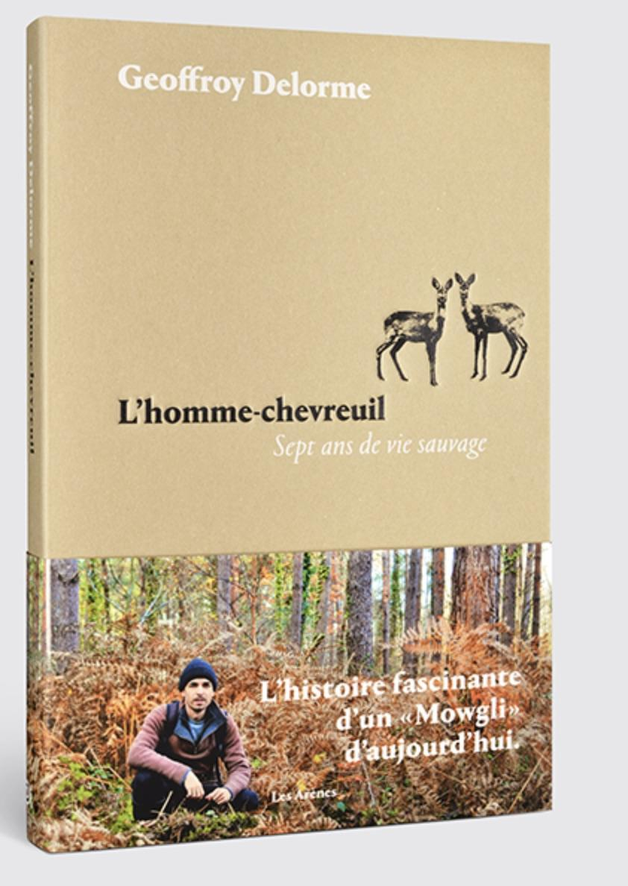

À chacun son échappée sauvage, Vincent Munier et Sylvain Tesson sont de mèche pour dénicher la panthère des neiges.

<https://www.chilowe.com/media/la-panthere-des-neiges-film-sylvaintesson-vincentmunier/>

1. On aime : Le retour à la vie sauvage, c’est possible !

Inspirante et authentique, cette histoire vraie nous ouvre le chemin des possibles pour barouder en étant soi-même et revenir à nos essentiels avec la nature. Savoir vivre en forêt n’est pas chose aisée pour tout le monde, mais c’est possible. Geoffroy Delorme l’a fait ! Dans la forêt de Louviers en Normandie, non loin de son domicile familial, il s’est affranchi par étape des normes imposées par la société. À l’heure où tout va toujours plus vite, il a décidé de suivre la cadence de la nature. La liberté mon ami n’a pas de prix ! Normandie ou la vie sauvage en forêt, devise de l’homme chevreuil.

Alors, tu viens copain des bois ?

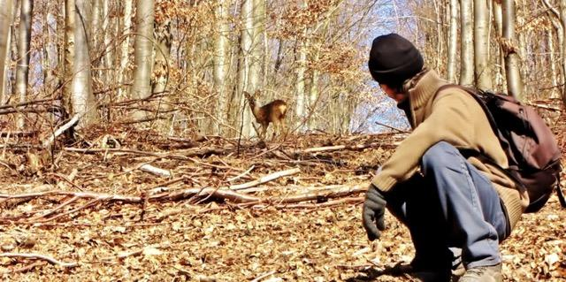

<https://www.chilowe.com/micro-aventures-avec-guide/bushcraft-paris/>

1. On aime : Vie sauvage et survie, mode d'emploi ! (On apprend)

Apprendre à se nourrir, à dormir et à se protéger en s’inspirant des chevreuils, Geoffroy Delorme nous raconte. Il s’est isolé des hommes pour vivre comme un animal parmi les cervidés et s’est nourri en forêt de plantes et de châtaignes. Sans tente, ni abri, ni sac de couchage, il apprend à se protéger du froid et survivre dans ce milieu humide. On apprend dans ce livre comment savoir dénicher, cacher et faire ses propres réserves. On y découvre comment trouver un endroit de fortune pour dormir. On renoue avec nos premiers instincts de survie et nos sens. Autant de valeurs simples pour s’émerveiller au quotidien et profiter de l’instant présent.

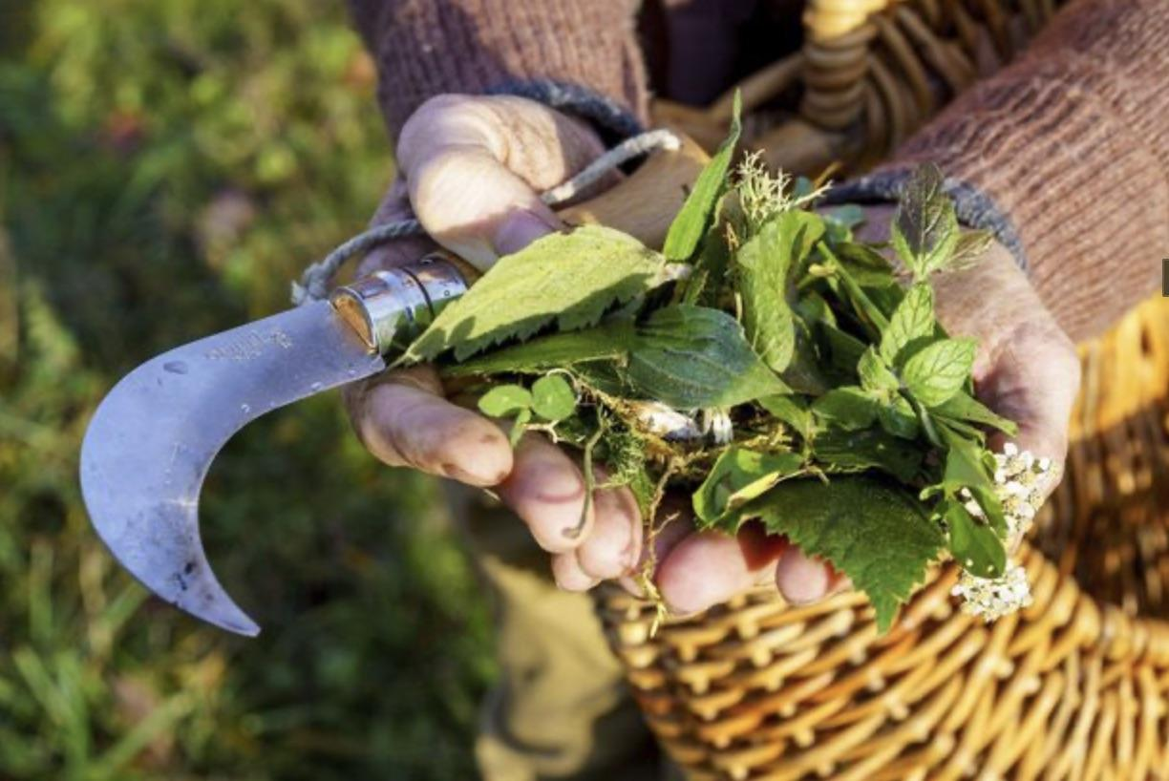

Et toi quel serait ton retour à la vie sauvage pour une reconnexion avec toi-même ?

<https://www.chilowe.com/micro-aventures-avec-guide/rando-bivouac-morvan/>

1. On aime : une leçon de vie en forêt

L’homme chevreuil reste authentique dans son récit en dévoilant son quotidien. Sans fioriture, il décrit sa patience, ses joies et ses peines. Climat rude et humide, hypothermie, s’auto-suffire à soi-même, ses journées sont bien remplies. Faire sécher ses habits, se construire un abri, marcher et rester vigilant à ses propres réserves vitales. Curiosité, observation, patience et adaptation sont de mises pour une telle échappée sauvage. Cette histoire nous rappelle que l’entraide, l’observation, le respect de la nature peuvent mener à bien des possibles. Au hasard d’une rencontre, une promeneuse qu’il ne le laissera pas insensible, il renouera avec la civilisation.

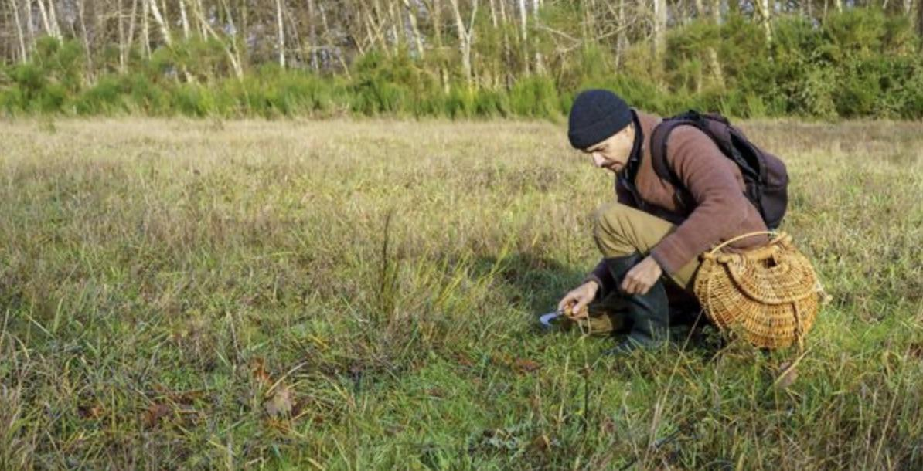

Alors t’es prêt ? Au menu Chilowé : débrouillardise, friandise ultime de survie

<https://www.chilowe.com/micro-aventures-avec-guide/rando-bivouac-morvan/>

Bref, L’homme chevreuil est le bouquin idéal pour se plonger dans les profondeurs de la forêt mêlant un retour à la vie sauvage et une guidance des bases simples de survie. Aussi inspirant qu’instructif, pourquoi ne pas commencer par un weekend ?Inspiré par la vie des chevreuils, on aime découvrir une vie hors du temps non loin de chez soi et imaginer soi-même une reconnexion possible à ses sens primaires.

Et si t’es plutôt renard que chevreuil

<https://www.chilowe.com/media/reconnaitre-les-traces-danimaux-dans-la-neige/>